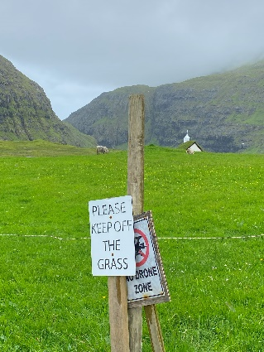
Opgaveoplæg til: Studietur til Færøerne 2.Z 2024

Færøernes affaldshåndtering.

Emne | Vidensformidling og undersøgelse af Færøernes affald og affaldshåndtering.
Baggrund | Opgaven er baseret på kilder eleverne finder inden studieturen, som kan anvendes til at opnå viden om affald og affaldshåndtering på Færøerne.
Opgave | Jeres opgaver er som følgende:  - Alle gruppers opgaver skal munde ud i en avisartikel, som skal være en del af en studietursavis, som vi sætter sammen og færdigredigerer, når vi kommer hjem fra studieturen. Artiklen skrives i løbet af de dage, vi er på Færøerne.  - I skal lave en kort karakteristik af Færøernes affaldshåndtering – dvs. hvorledes er systemet, som indsamler, håndterer og genanvender affald skruet sammen på Færøerne? Herunder hvilke affaldsfraktioner man opererer med på Færøerne.  - I skal undersøge, hvilke problemer, der er på Færøerne i relation til affaldshåndtering. Er der nogle aktuelle problemer på Færøerne i relation til affaldshåndtering?  - Underbesøget på IRF, Hagaleitið, Leirvík, skal I fotodokumentere vores besøg. De trin i anlægget, som vi får vist frem på rundturen, skal dokumenteres med tekst og fotos. I skal forberede interviewspørgsmål til vores rundviser, som giver svar på de opgaver, I har fået.  - Opgaven sammen med de færøske elever er at lave interviews, hvor I får førstehåndsudsagn om, hvad eleverne tænker om affaldshåndteringen på Færøerne. Er der noget, der bekymrer dem, er der noget, de mener kunne gøres bedre? Eks. På genbrugsområdet. Måske kommer der nyt på banen? Forbered interviewspørgsmål.  - Ser I en mulighed for det, må I gerne interviewe andre, I møder på Færøerne om de emner, I har fået i opgaven.
Krav | Artiklen skal være af et omfang, der står mål med opgavens kompleksitet.  Opgaven laves som gruppearbejde og afleveres efter nærmere instrukser, som følger.  Opgaven skal laves dels før, dels under og efter studieturen.

